HLSF 文化遗产 AI 共创学习脚手架
Heritage Learning Scaffolding Framework ·理论依据、四阶段 AI 引导机制、A/B 实验协议与研究数据映射
维度 | HLSF v1.0 当前方案
研究问题 | 学生在普通 AI 与具备教育脚手架的 AI 共创条件下，文化遗产知识理解是否存在差异？
研究对象 | 文化遗产知识（Cultural Heritage Knowledge）；覆盖物质及非物质遗产，不限定于“非遗技艺”。
核心学习理论 | Generative Learning + Instructional Scaffolding；ICAP 用作可观察过程分析框架。
四阶段机制 | Observe → Explain → Create → Reflect；每阶段 1 条开放性 Prompt，必要时最多 1 条补充提示。
AI 平台角色 | 共同创作助手、条件 B 的学习引导者、全过程日志记录工具。
核心实验比较 | A：Standard AI（无主动教育脚手架）／B：HLSF-guided AI（其余功能保持一致）。
推荐正式任务 | 2 件文物、120 名学生、4 个班；每人完成 1 项正式创作任务（脚本 + 1 张关键帧）。
主要因变量 | 关闭 AI 后独立完成的文化遗产知识理解测试；其他指标为次要或探索性。

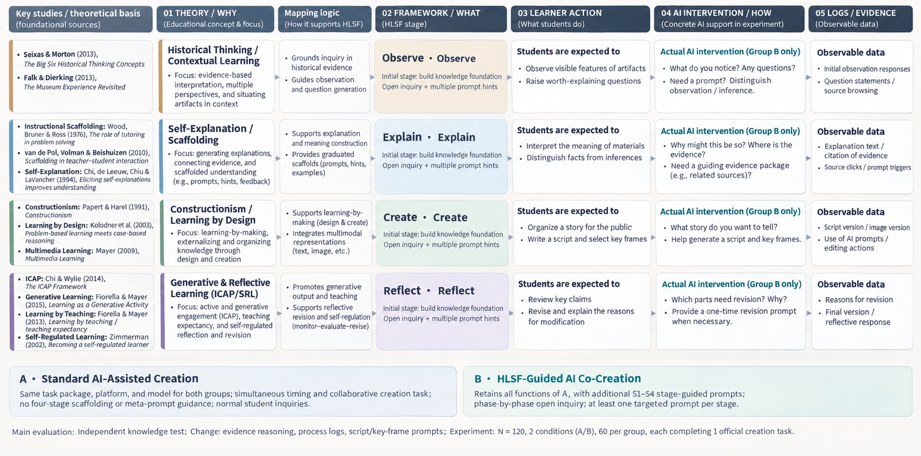
Fig 1. HLSF v1.0 理论—四阶段脚手架—学生行为—AI 干预—过程数据映射。A、B 共享知识包、生成能力与任务；只有 B 启用主动教育性引导。

1｜研究定位与概念边界
HLSF定义
HLSF 是一个面向文化遗产知识学习的、以提示词为主的轻量 AI 学习脚手架。AI 在人机共创脚本与关键帧过程中，引导学生主动观察、建立有证据支持的解释、组织文化知识并反思修订；它不代替学生作出最终阐释判断。
关注对象：学生使用 AI 合作创作文化遗产内容时，如何进行观察、解释、创作与反思
核心贡献：解释 AI 教育脚手架如何影响学习行为与独立知识理解
研究情境边界
当前 60 分钟 Workshop 属于结构化学习实验，可借鉴 museum / informal learning 研究，但不是完全自然发生的非正式学习；后续社交媒体与公众传播可以另行研究真实的非正式学习情境。

2｜理论体系：核心理论、补充依据及定位
理论层级 | 理论 / 代表文献 | 文献具体内容、研究方法与证据边界（新增） | HLSF 中的作用
核心机制 1 | Fiorella & Mayer (2015)  Learning as a Generative Activity | 【理论整合／研究综述】系统整理概括、概念图、绘图、想象、自测、自我解释、教学、行动等8类生成性学习策略；以选择、组织和整合信息解释深度理解。 | 为学生在脚本和关键帧创作中主动选择、组织、整合遗产知识提供学习机制依据。
核心机制 2 | Wood, Bruner & Ross (1976)  The Role of Tutoring in Problem Solving | 【观察性实证＋理论提出】分析成人辅导幼儿搭建结构任务，归纳招募注意、简化任务、标示关键特征、控制挫折等脚手架功能。情境是成人—儿童面对面问题解决，而非AI。 | 支持先让学生尝试，再给有限提示；为AI避免直接代答提供教学设计类比。
核心机制 2 | van de Pol, Volman & Beishuizen (2010)  Scaffolding in Teacher–Student Interaction | 【系统性文献综述】梳理2000年代教师—学生脚手架研究，归纳适应性（contingency）、支持消退（fading）、责任转移三特征；指出有效性实证数量有限且测量困难。 | 支持按需提示、可跳过及最终学生自主决定；但“一次补充提示”只是本项目简化方案，不是该文验证的最佳剂量。
过程分析 | Chi & Wylie (2014)  The ICAP Framework | 【理论模型＋既有研究综合】按可观察行为提出被动、主动、建构、互动四种参与模式；通过笔记、概念图、自我解释等实验与课堂研究论证参与模式与学习的联系。 | 用于编码学生提问、解释和共同修订等行为；日志只支持行为分类，不能据消息数量直接推断认知深度。
补充依据 | Papert & Harel (1991)  Situating Constructionism | 【概念论述／理论章节】将建造主义阐释为学习者在制作可公开分享的对象过程中主动建构知识。 | 为“让学生制作面向公众的文化遗产作品”提供学习任务的理论合理性。
补充依据 | Kolodner et al. (2003)  Learning by Design | 【设计研究／课堂实施】把问题式学习与案例推理结合于中学科学设计—制作任务，报告课堂试行、迭代及学习环境的实施经验。 | 支持以设计任务组织探究、应用知识及修订，但不能直接证明短时AI共创任务有效。
补充依据 | Chi, de Leeuw, Chiu & LaVancher (1994)  Eliciting Self-Explanations | 【教学对照实验】24名八年级学生阅读循环系统教材：14名被提示逐行自我解释，10名重复阅读；提示组前后测提升更大，高频自我解释者的理解表现更好。 | 直接支持S2“说明为什么、用自己的话解释”；研究对象与媒介不同，外推到文化遗产AI场景须验证。
补充依据 | Fiorella & Mayer (2013)  Learning by Teaching vs Teaching Expectancy | 【两项实验】以多普勒效应教学材料比较准备教他人与实际向他人解释，并比较即时／一周延迟测验；实际教学呈现更持久的学习收益。 | 支持“面向观众组织说明”的设计动机；但HLSF只要求准备科普脚本，不等同于研究中的实际教学行为。
补充依据 | Mayer (2009)  Multimedia Learning (2nd ed.) | 【认知理论＋系列实验综述】提出语言／视觉双通道、通道容量有限、主动加工，学习需选择、组织并整合图文信息；总结基于实验的多媒体教学原则。 | 支持脚本—关键帧知识对应、控制无关画面；原研究侧重学习者如何接收多媒体，不直接检验学生生成图像。
补充依据 | Zimmerman (2002)  Becoming a Self-Regulated Learner | 【理论综述】讨论学习者目标设定、策略使用、自我监控、评价及调节，概括预见—执行—反思等循环过程。 | 支持S4要求学生自查证据、说明修订理由并保留最后决定权。
领域约束 | Seixas & Morton (2013)  The Big Six Historical Thinking Concepts | 【历史教育框架／方法著作】提出历史意义、史料证据、延续与变化、原因与结果、历史视角、伦理维度六种历史思维概念；提供教学判断工具，非AI实验。 | 限定S1/S2/S4的证据、历史语境与解释边界；不要求把六概念全部变为系统新模块。
领域约束 | Falk & Dierking (2013)  The Museum Experience Revisited | 【理论综合／访客研究】以个人、社会文化、物理情境交互的Contextual Model of Learning解释博物馆访问及其学习。 | 提醒实验材料考虑学习者背景和文化情境；60分钟结构化Workshop不应直接称作自然非正式学习。
证据判读说明｜“理论模型/综述”提供机制与设计依据；“教学实证”支持特定学习行为的可行性。
理论边界：上述理论为 HLSF 的研究设计提供理论理由，并不意味着学者原文提出了 Observe–Explain–Create–Reflect 四阶段。四阶段是本项目的操作化设计。

3｜Theory-to-Scaffolding Mapping：四阶段总表
阶段 | 学生认知任务 | 理论支持 | AI 介入原则 | 最小过程数据
S1 Observe 观察 | 识别文物特征；区分看见与推测；提出问题。 | 建构主义、历史思维、生成性学习。 | 提出观察问题；需要时引导区分观察和解释。 | 观察回答、问题、资料查看记录。
S2 Explain 解释 | 利用资料说明文物意义；区分有据事实、解释和未知。 | Self-Explanation、生成性学习、证据推理。 | 问“为什么 / 依据在哪里”；必要时指向同一来源包。 | 解释文本、引用来源、查看记录。
S3 Create 创作 | 面向公众写脚本；选择代表性关键帧并说明设计理由。 | Constructionism、Learning by Design、Multimedia Learning。 | 提示目标受众和核心知识；辅助脚本和关键帧生成。 | 脚本版本、生成请求、图像版本。
S4 Reflect 反思 | 核对陈述与证据；决定保留、标注或修订内容。 | Self-Regulated Learning、Reflective Practice。 | 指出一条需核验的陈述；必要时提供一次修订提示。 | 检查行为、修订前后、反思回答。

4｜轻量 AI Scaffold：触发规则与 Prompt 示例
规则 | 程序判断 | 对应的 AI 行为 | 日志字段
阶段开始 | 进入 S1/S2/S3/S4。 | Condition B 发送该阶段 1 条开放式学习问题。 | stage_entered, scaffold_prompt
简单求助 | 学生点击“需要提示”，或回复明确表明不知道/无法推进。 | 仅追加 1 条与当前任务相关的提示，不引入新史实。 | hint_trigger, hint_level
学生已可继续 | 学生说明自己的选择，或主动点击下一阶段。 | 正常协助后续创作；不强制继续回答问题。 | stage_exit, user_decision
时间结束 | 任务时限到达或学生提交。 | 保存当前版本；不以“答案不够好”阻止提交。 | timestamp, submission
正常对话 | 学生自由发出内容创作或资料理解请求。 | A/B 均可正常回答；仅 B 额外主动运行上述脚手架。 | message, model_response

技术原则：阶段切换由前端/服务端控制；语言模型只处理当前阶段提示及普通对话。优先采用同一模型 + 小型条件化系统提示词，不引入复杂学习者画像、额外评估 Agent 或动态路径。
阶段 | 初始提示（Condition B） | 可选补充提示（最多 1 次）
Observe | 请先观察这件文物：你注意到什么值得向别人介绍的细节？ | 哪些是你可以直接看到的？哪些需要资料才能确定？
Explain | 你为什么这样理解？能在资料中找到哪一条证据？ | 可查看来源材料，再用自己的话说清两者关系。
Create | 如果向不了解它的观众讲述，你最希望他们理解什么？ | 你的脚本和关键帧各承担什么知识解释任务？
Reflect | 检查一条关键陈述：它有可靠依据吗？哪里需要修改？ | 哪些是事实、解释或合理想象？请说明你的修订理由。

5｜A/B 对照条件：唯一核心差异
控制项 | A · Standard AI | B · HLSF-Guided AI
平台与界面 | 相同三栏界面、相同阶段进度与提交方式。 | 完全相同。
文物资料 | 相同图片、文本、证据包与学习目标。 | 完全相同。
模型与调用 | 相同文本/图像模型版本、参数、请求额度。 | 完全相同。
创作任务 | 相同的脚本 + 关键帧任务和时间。 | 完全相同。
历史可靠性 | 必须区分事实、解释与想象；使用同一事实约束。 | 完全相同。
正常 AI 对话 | 按学生明确请求回答、生成、修改。 | 相同，保留全部能力。
主动教育脚手架 | 无阶段性主动教学问题与针对性提示。 | 启用四阶段开放问题及至多一次补充提示。
数据记录 | 全量、同一事件结构。 | 全量、同一事件结构。
独立学习测试 | 关闭 AI 完成相同格式的测试。 | 完全相同。

识别边界：由于 B 会额外出现提示与互动，实验可识别的是“启用整套 HLSF 的总体效果”，而非某一句提示的纯效应。试验前应冻结提示词与模型配置。

6｜推荐 Workshop：120 人 × 2 文物 × 1 正式任务
主方案（优先）：学生随机分配至 2×2 设计中的一个单次创作任务，每个班内部均衡随机分配。选用两件难度尽量相近的文化遗产对象，确保两条件都覆盖两个对象。
组别 | 文物 | 条件 | 人数（预设）
G1 | X | A · Standard AI | 30
G2 | X | B · HLSF | 30
G3 | Y | A · Standard AI | 30
G4 | Y | B · HLSF | 30

60 分钟workshop流程
时间 | 活动 | 关键产出
0–5 min | 匿名登录、统一说明 | 分组/参与者 ID
5–12 min | 前测：基础知识与既有经验 | pretest
12–17 min | 统一演示平台基本操作（不额外讲授 HLSF 内容） | 操作理解
17–42 min | 正式 AI 共创：脚本 + 1 张关键帧；含四阶段引导或普通 AI 操作 | 对话、版本、图像、阶段日志
42–50 min | 关闭 AI 的独立知识理解后测与简短迁移题 | posttest / transfer
50–55 min | 简短学习体验问卷 | interest / load / agency
55–60 min | 学生反思、提交、缓冲与数据检查 | reflection / completion

1 进入（每人有一个独立编号，可用polyu邮箱作为进入编号）

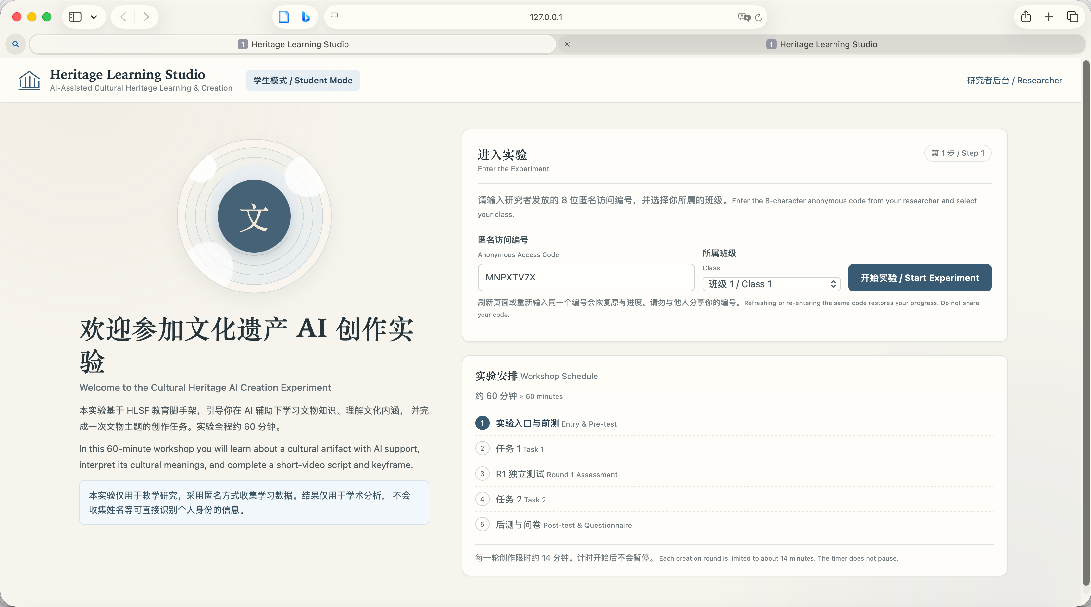
2前测问卷
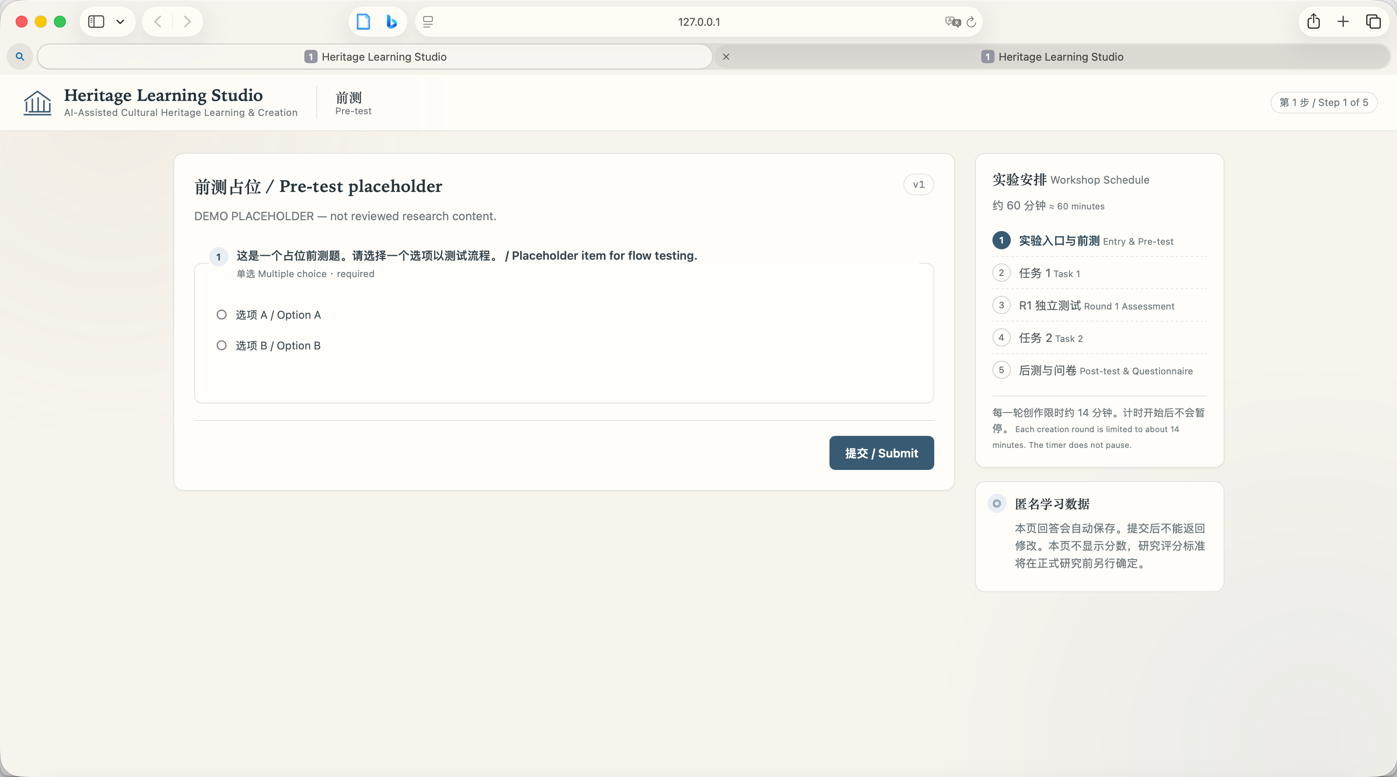
3随机分配任务1（一半学生先做任务1后2，另一半先任务2后1）
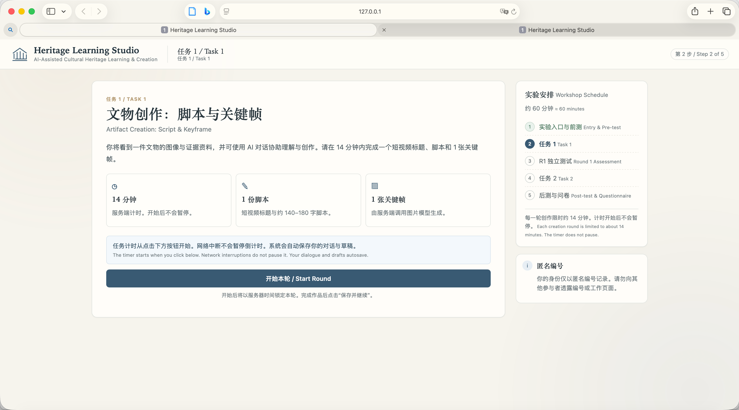
4有HLSF（AI）提示
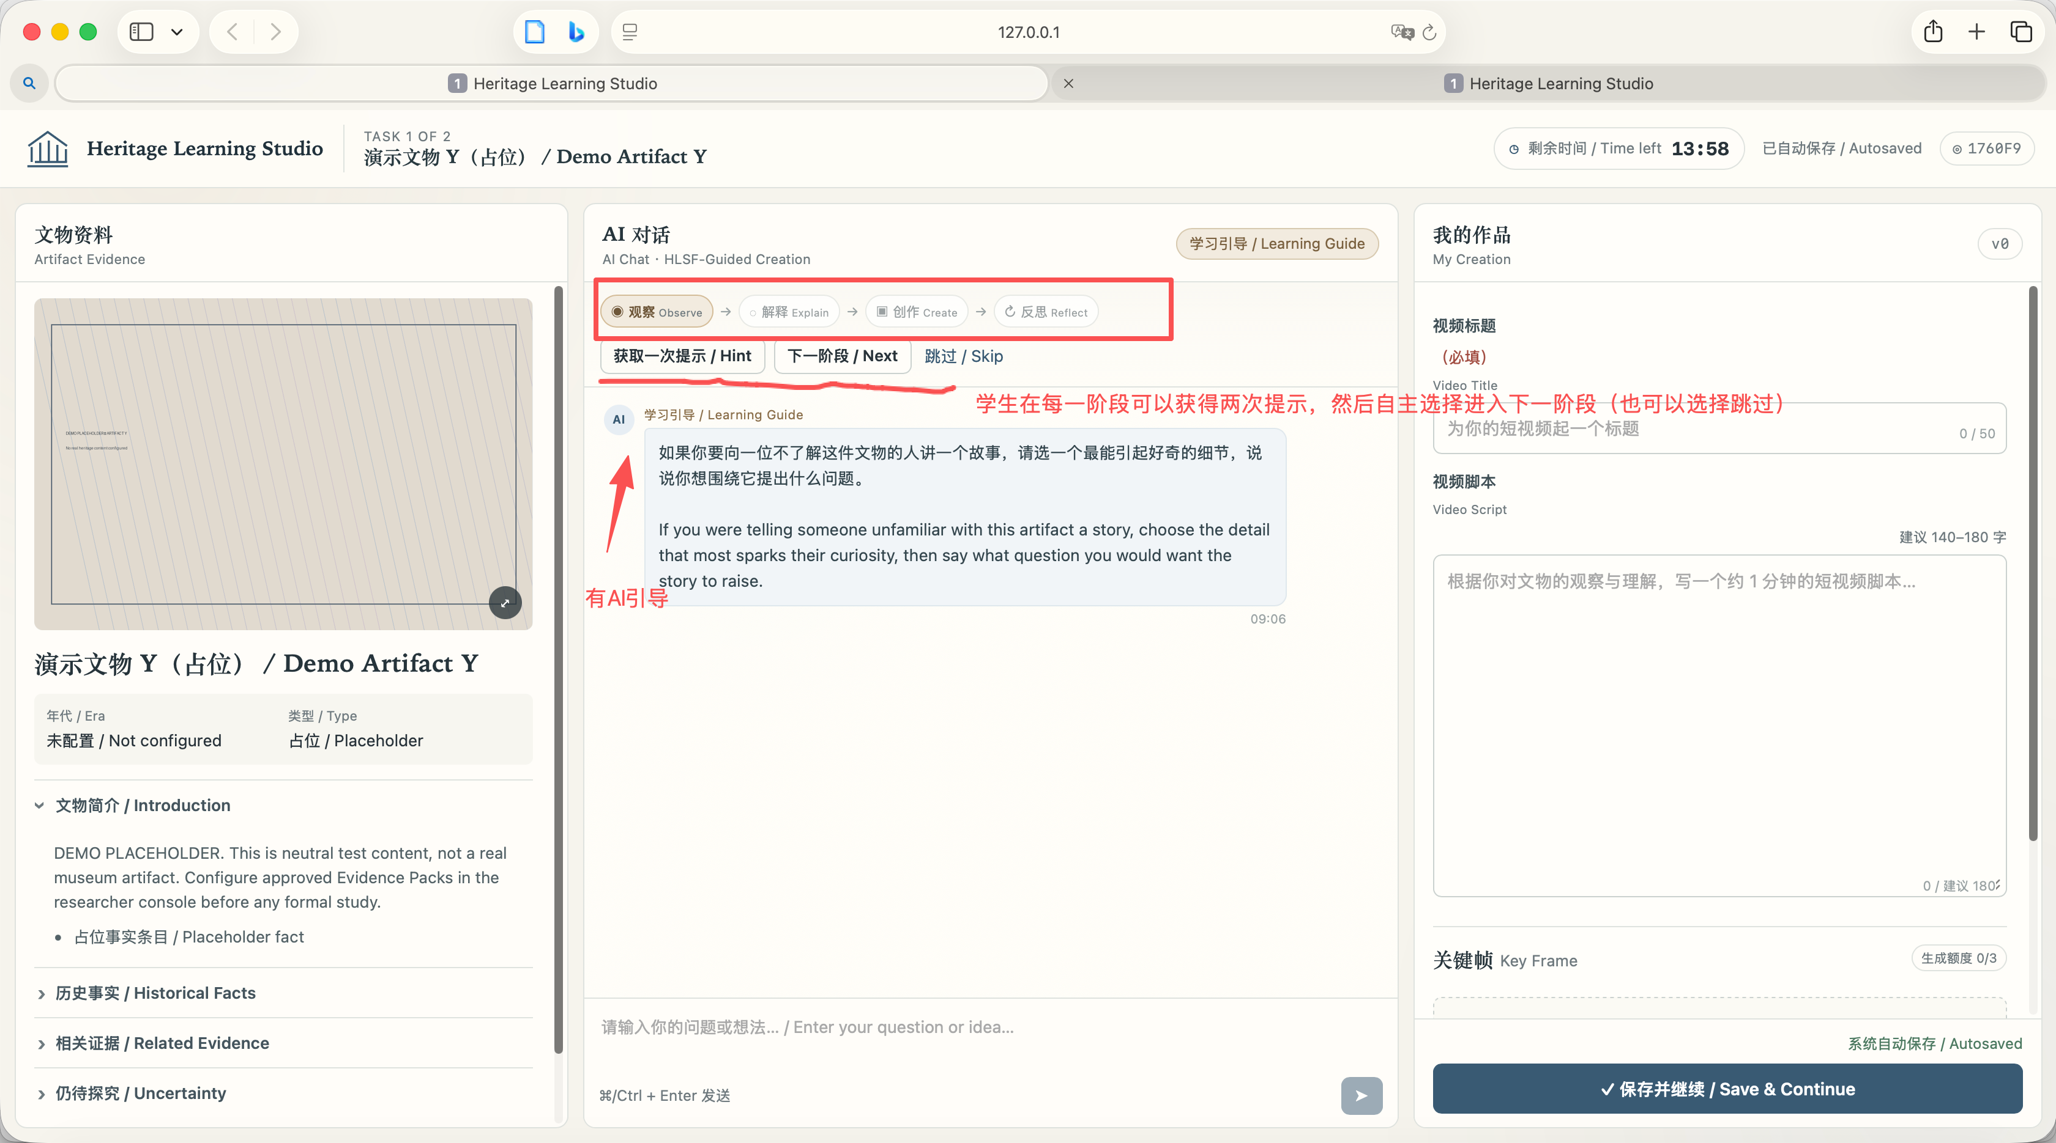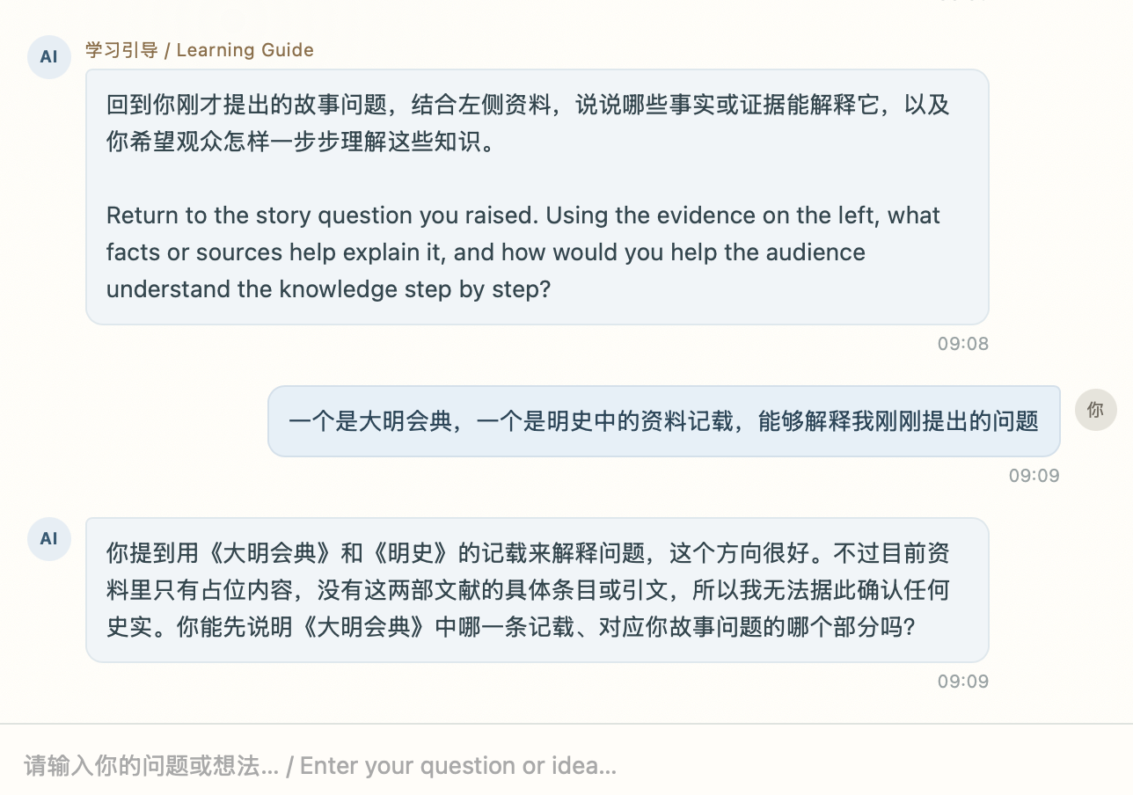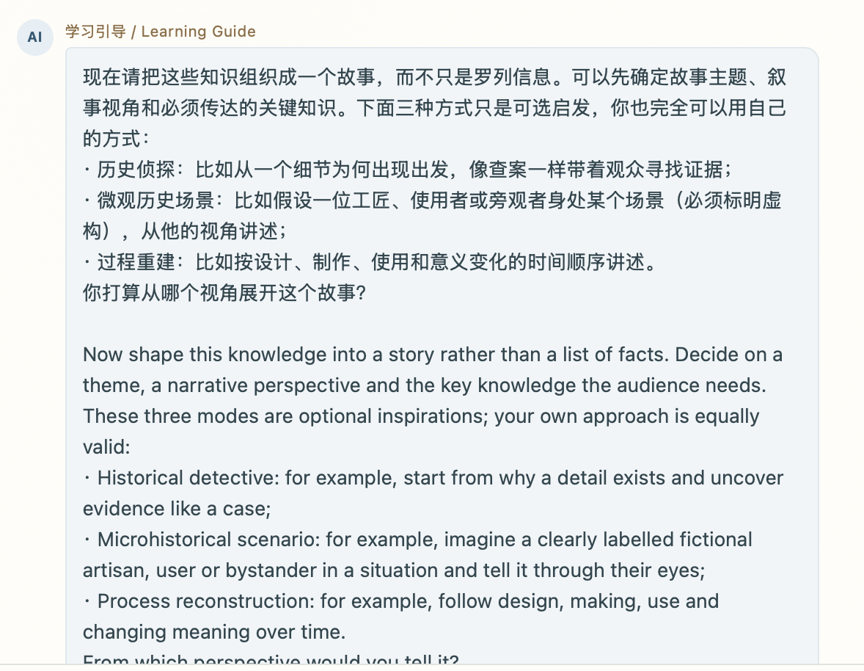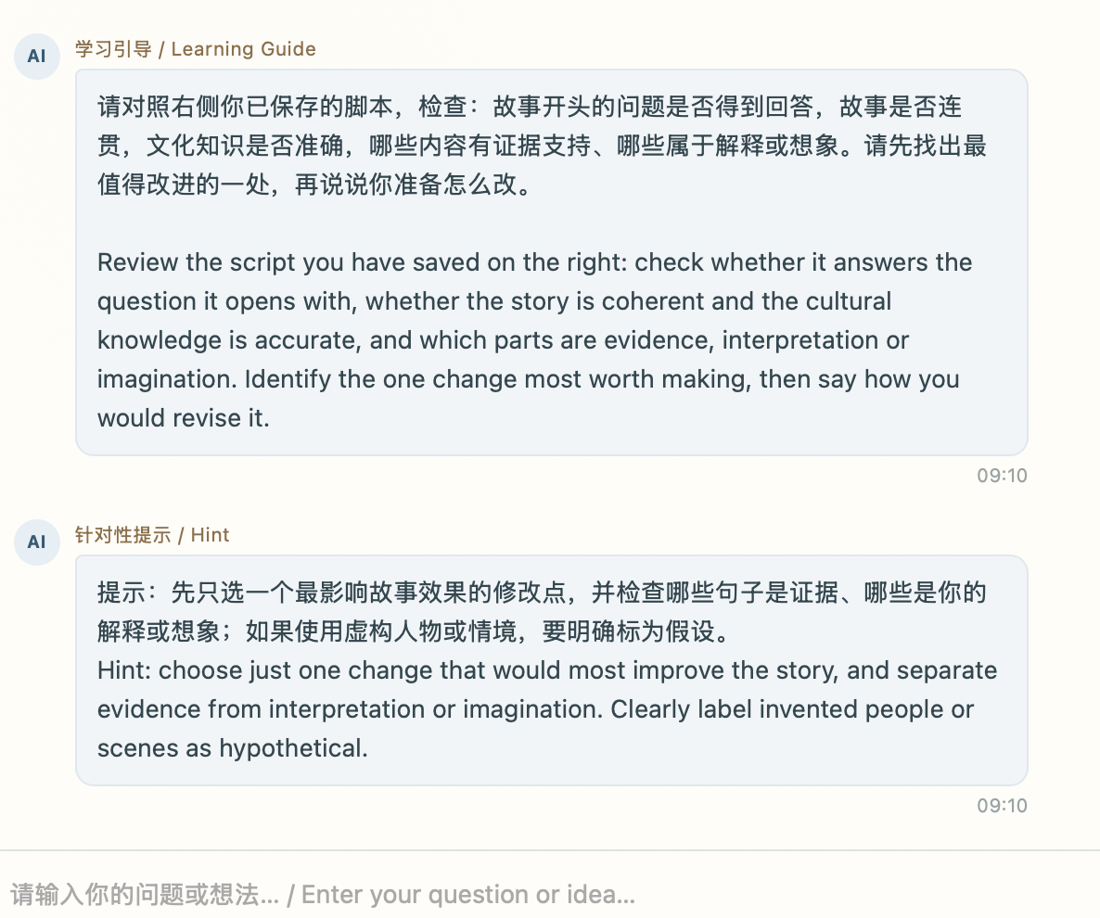
（进入每个阶段都会先有一次提示，之后可以由学生再选择增加一次提示）
5生成关键帧
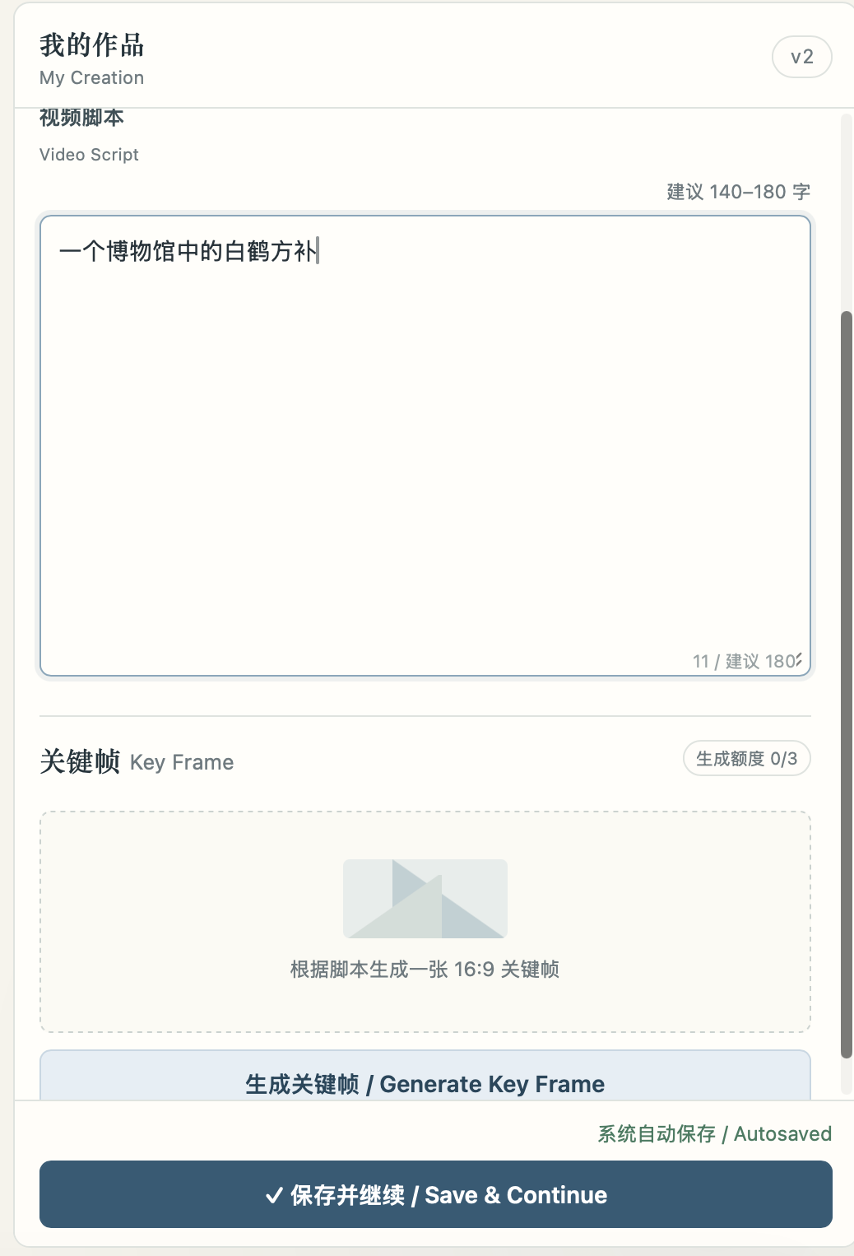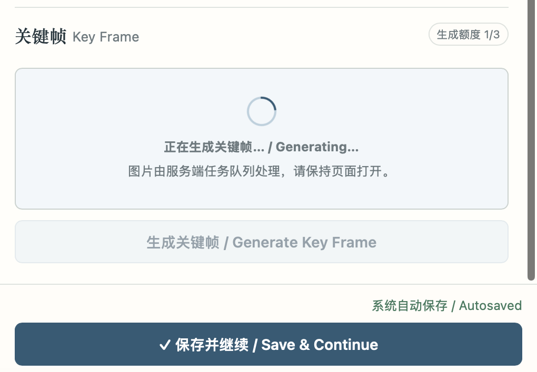
6 R1后测
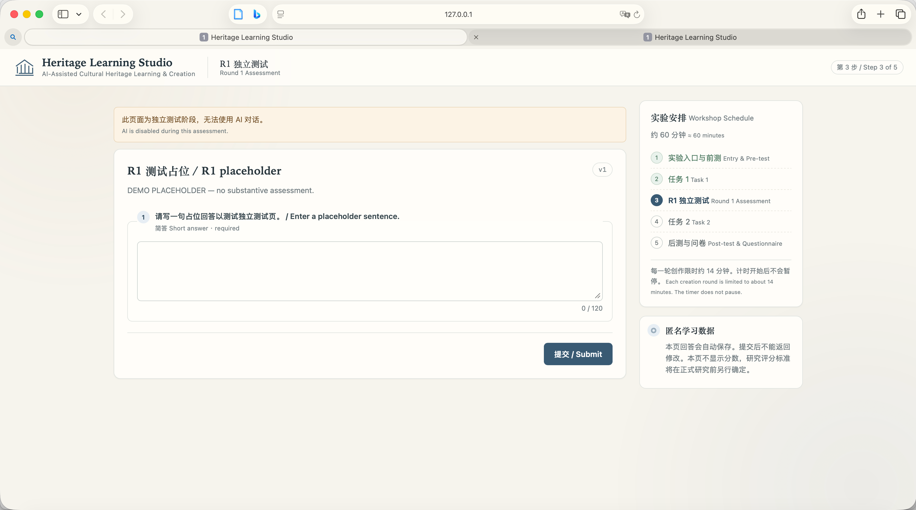
7 R2前测
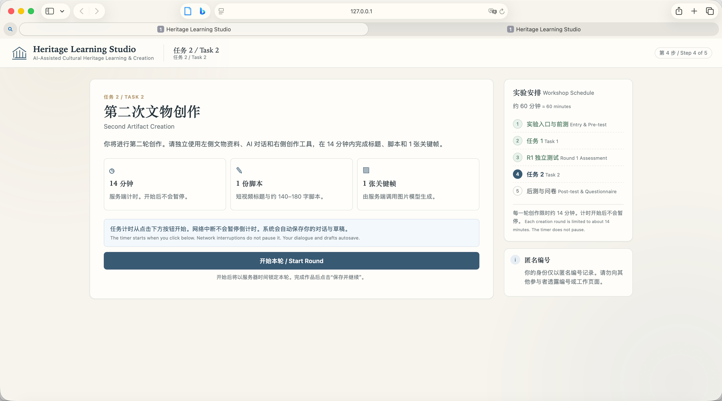
8 R2创作过程（与R1相反）
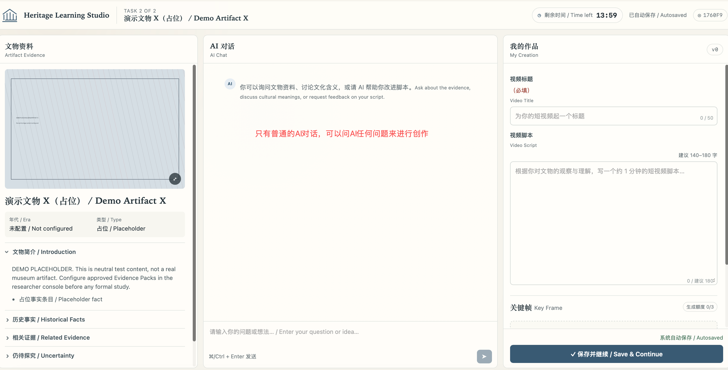
9 R2及整体 后测
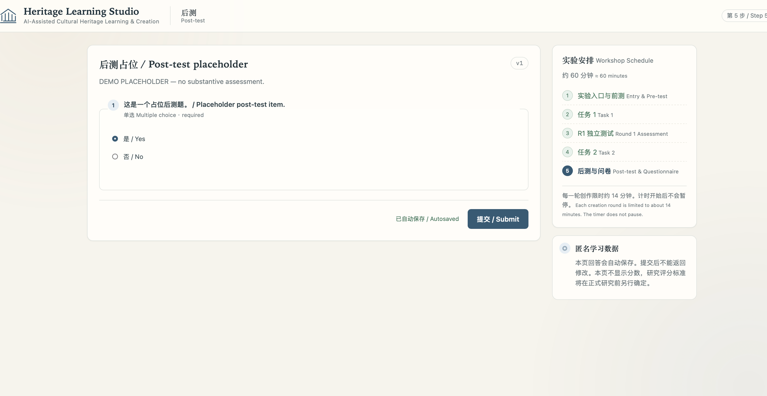
10 完成退出 后台记录log数据
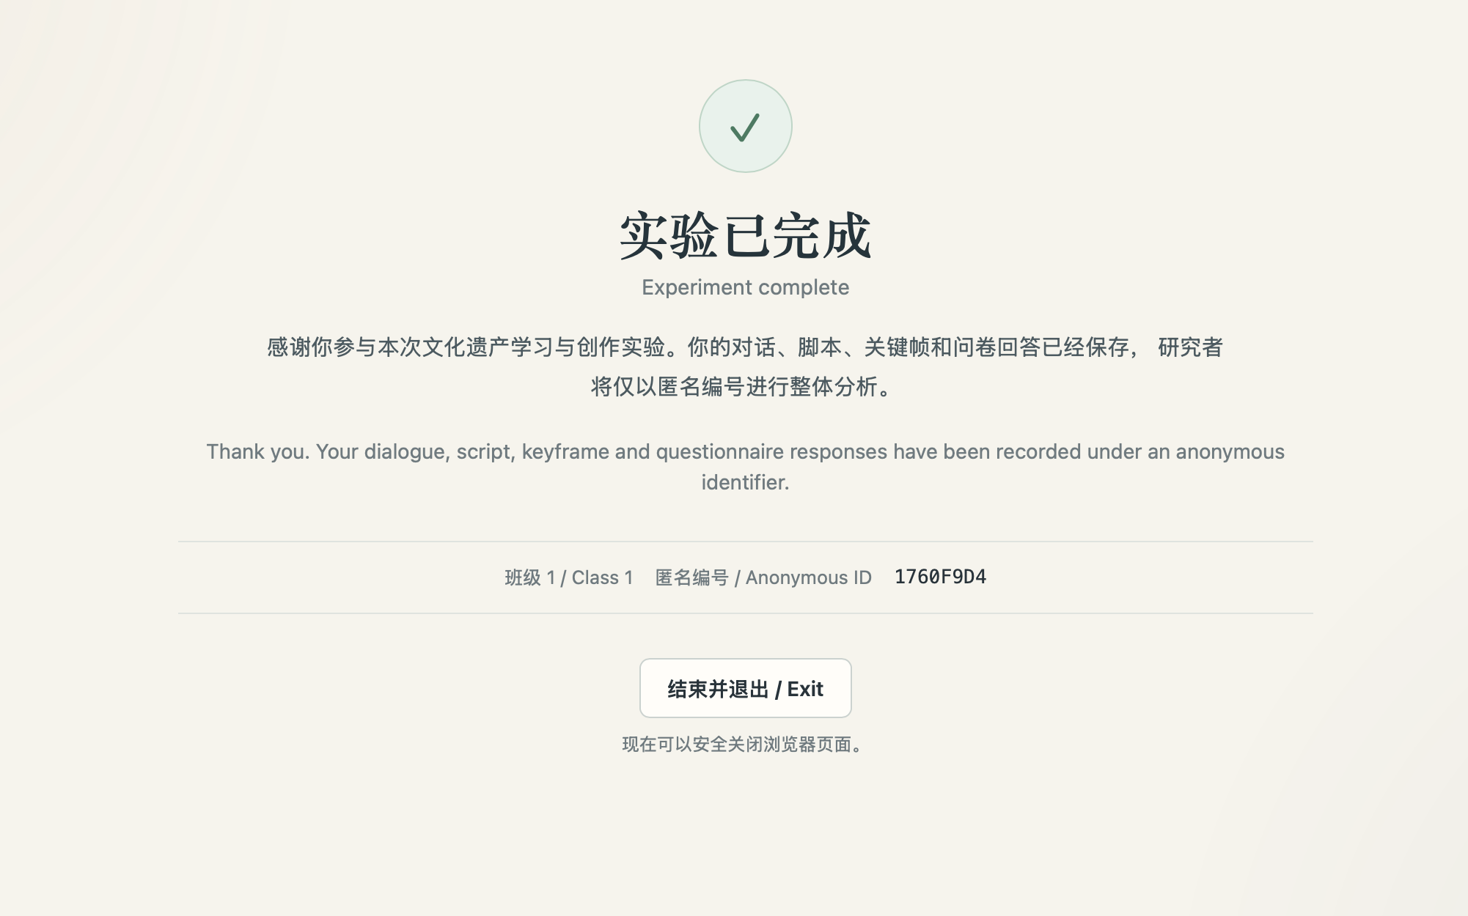

7｜研究变量、测量与分析方案
层级 | 评价对象 | 操作化与来源 | 建议研究地位
主结果 | 文化遗产概念理解 | 关闭 AI 后的理解、解释题（前测/后测相应维度）。 | Primary outcome
次要结果 | 证据推理 | 事实—推断—想象的判断和理由说明。 | Secondary outcome
次要结果 | 知识迁移 | 另一相关文化遗产情境中的独立解释。 | Secondary outcome
过程 | 学习行为 | 主动问题、自我解释、证据查看、修订决策。 | Process coding / exploration
创作结果 | 脚本与关键帧 | 历史准确性、解释质量、叙事连贯性、学习目标对齐。 | Blinded expert rating
体验 | 学习兴趣/认知负担/自主性 | 经预试的简短问卷。 | Secondary / descriptive

推荐主分析：在文物与班级分配均衡的前提下，利用第一轮/唯一正式任务的随机分组比较 A 与 B 的后测理解表现，并控制前测、文物及班级。报告效应量、置信区间和缺失数据处理。学生作品评分不能取代独立知识测验。

8｜最小可复现日志数据字典
字段 | 含义 | 示例 / 备注
participant_id | 匿名参与者编号 | P001；不在研究数据中存姓名
class_id / group_id | 班级 / 随机分组 | C1 / G2
artefact_id / condition | 对象与 A/B 条件 | 2024.CH-HKPM.6 / B
timestamp / stage | 时间戳 / Observe–Reflect 阶段 | ISO8601 / S2
event_type / actor | 消息/查看/修订等；学生/AI/系统 | message, evidence_view, revision
content_ref | 消息文本或安全存储索引 | 大文本分开存，不直接放个人资料
hint_trigger / hint_level | 脚手架触发原因、提示层级 | entry / request; 0–1
source_id / output_version | 证据来源、脚本/图像版本 | SRC02 / script_v2
model_version / scaffold_version | 模型与干预提示词版本 | record per session

数据伦理：研究前取得适当的知情同意与机构审批；区分研究者操作数据和学生个人身份资料。保留最小必要的个人信息，限定数据访问与保存期限；涉及馆方内部资料时需符合馆方授权范围。

9｜Pilot 验收、冻结项与主要风险
类别 | 应完成 / 应确认
Pilot 规模 | 建议先以 8–12 名学生测试，覆盖 A/B 与两件文物。
内容与难度 | 两套 Evidence Pack 经专家审查；知识点、阅读量、难度和测评可比。
脚手架执行 | 每阶段开场提示 ≤1；额外提示 ≤1；不提供 A 不具备的新史实。
技术稳定性 | 30 人并发时无明显丢失日志、图片生成失败可恢复、可导出全量事件。
评分稳定性 | 开放题参考答案与量规明确；至少两名评审者试评分并核查一致性。
正式冻结 | 研究问题、主要因变量、分组与随机方法、证据包、模型、提示词、测评和统计计划。
解释边界 | 单次实验主要估计短期学习结果；不直接推断长期保持、自然非正式学习或全面自主适应能力。

10｜研究与开发分工：只做必要的功能
平台模块 | 研究必要性 | mvp最简实现
资料区 | 提供相同证据 | 文物图、简短记录、来源条目和学习目标。
对话区 | 执行学生–AI 共创 | 单对话界面；A/B 系统 Prompt 条件切换。
创作区 | 可比较产出 | 脚本编辑器 + 1张关键帧；自动保存版本。
轻量引导 | B 组独有干预 | 固定阶段 + 一次开场问题 + 最多一次按需提示。
测评区 | 获得独立学习结果 | 关闭 AI 的前测/后测/迁移题。
后台与日志 | 支持分析与复现 | 匿名编号、随机分配、事件记录、CSV/JSON 导出。

附录 A｜参考文献与研究资料
Chi, M. T. H., & Wylie, R. (2014). The ICAP framework: Linking cognitive engagement to active learning outcomes. Educational Psychologist, 49(4), 219–243. https://doi.org/10.1080/00461520.2014.965823
Fiorella, L., & Mayer, R. E. (2015). Learning as a Generative Activity: Eight Learning Strategies That Promote Understanding. Cambridge University Press.
Fiorella, L., & Mayer, R. E. (2013). The relative benefits of learning by teaching and teaching expectancy. Contemporary Educational Psychology, 38(4), 281–288. https://doi.org/10.1016/j.cedpsych.2013.06.001
van de Pol, J., Volman, M., & Beishuizen, J. (2010). Scaffolding in teacher–student interaction: A decade of research. Educational Psychology Review, 22, 271–296. https://doi.org/10.1007/s10648-010-9127-6
Wood, D., Bruner, J. S., & Ross, G. (1976). The role of tutoring in problem solving. Journal of Child Psychology and Psychiatry, 17(2), 89–100.
Papert, S., & Harel, I. (1991). Situating Constructionism. In Constructionism. Ablex.
Chi, M. T. H., de Leeuw, N., Chiu, M.-H., & LaVancher, C. (1994). Eliciting self-explanations improves understanding. Cognitive Science, 18(3), 439–477.
Kolodner, J. L., et al. (2003). Problem-based learning meets case-based reasoning in the middle-school science classroom: Putting Learning by Design into practice. Journal of the Learning Sciences, 12(4), 495–547.
Mayer, R. E. (2009). Multimedia Learning (2nd ed.). Cambridge University Press. https://doi.org/10.1017/CBO9780511811678
Zimmerman, B. J. (2002). Becoming a self-regulated learner: An overview. Theory Into Practice, 41(2), 64–70.
Falk, J. H., & Dierking, L. D. (2013). The Museum Experience Revisited. Left Coast Press.
Seixas, P., & Morton, T. (2013). The Big Six Historical Thinking Concepts. Nelson Education.
Chris Hall Collection at the Hong Kong Palace Museum Information (updated 2026-03-04). Internal catalogue provided for project planning; not for redistribution.

附录 B｜尚待 Pilot 与研究团队确认的事项
事项 | 确认标准 / 不宜预先宣称
候选文物及授权 | 专家确认 X/Y 的资料可比性、图像版权和证据包准确性。
创作规格 | 脚本字数、关键帧生成次数、失败重试规则由 Pilot 估计。
提示触发质量 | 验证四阶段提示并非重复灌输事实，学生可跳过提示。
评价量规 | 建立独立知识测试及作品盲评标准，完成小规模预评分。
正式锁定 | 文物、Prompt、模型版本、分组、因变量与分析方案在正式采集前冻结。

